【主日事工分配】Sunday Service Personnel
日期 | 1/8早堂崇拜 | 1/8午堂崇拜 | 1/15早堂崇拜 | 1/15午堂崇拜
證道 | 尤陽生牧師 | 尤陽生牧師 | 尤陽生牧師 | 尤陽生牧師
司會 | 孫瑞松 | 鐘仁賢 | 張文雄 | 林振成
領詩 | 黃麗淑  鄭蓓莉  周娟娟 | 張哲雄  邵順秀  徐惠敏 | 潘巨明  戎賜定  周曉霞 | 黃美玲  施佩吟  徐惠敏
司琴 | 劉淑瓊 | 劉依清 | 張美琴 | 劉淑清
司獻 | 周曉霞 | 譚麗卿 | 王積惠 | 施佩吟
招待  點名 | 王積惠  林台英 | 劉淑清  譚麗卿 | 邵順秀  林台英 | 施佩吟  簡英仁
歡迎隊 | 周曉霞 | 劉淑清 | 王曉暉 | 簡英仁
投影片 | 曹大為 | 黃彥璋 | 陳元卿 | 孫彥芳
音響燈光 | 平冀 | 黃維靖 | 張書源 | 孫彥芳
獻花 | 鄭賢堅 | 鄭賢堅 | 曹大為 | 曹大為
【教會聚會表】Church Schedule
聚會內容Worship/Meeting | 聚會日期Day | 聚會時間Time | 負責/聯絡人  Contact | 電話Telephone
早堂華語崇拜  Mandarin Worship | 週日Sun | 9:30am | 劉淑清姐妹  Samantha Liu | 516-791-2313
午堂台語崇拜  Taiwanese Worship | 週日Sun | 11:00am | 劉淑清姐妹  Samantha Liu | 516-791-2313
英文崇拜  English Worship | 週日Sun | 12:30pm | 白書亞牧師  Pastor Joshua Birchfield | 970-689-2671
兒童崇拜Children S.S. /Worship  兒童主日學 | 週日Sun | 9:30分班/10:45合班12:00分班 | 張美琴姐妹  Megan Chang | 917-566-9006
成人主日學  Adult S.S. (早/午堂) | 週日Sun | 早-11:00am  午-12:30pm | 陳元卿姐妹  Ann Chen | 347-834-4121
英文主日學Eng. Sunday School | 週日Sun | 11:00am | 陳鴻成弟兄  Daniel Chen | 646-267-3815
詩班練習  Choir Practice | 週日Sun | 2:00pm | 劉淑清姐妹  Samantha Liu | 516-791-2313
電話祈禱網  禱告會Prayer  禱告會Prayer | 週二  週三  週末 | 9:00-9:50pm  8:00pm  (時間另訂) | 撥712-432-0075  楊自豪弟兄(教會)  尤陽生牧師(教會) | 密碼141852#  646-823-5359  718-746-4199
英文青少年團契  Keystone Youth Group  大學社青College/Career | 週五  週五 | 8:00pm  8:00pm | Samantha Yu  Bridgeen Yap  陳鴻成弟兄Daniel | 646-673-3946  347-326-2799  646-267-3815
弟兄團契Brother F. | 不定期 | TBA | 戎嗣定弟兄 | 718-216-5018
姊妹團契Sister F. | 不定期 | TBA | 劉淑瓊姊妹 | 718-808-3859
基督教紐約聖教會週報

Queens Taiwanese Evangelical Church
第2週 主後AD 2017年1月8日

年度主題 Theme of the Year
《禱告，牧養，裝備，上路》
“Pray, Nourish, Train, Go”

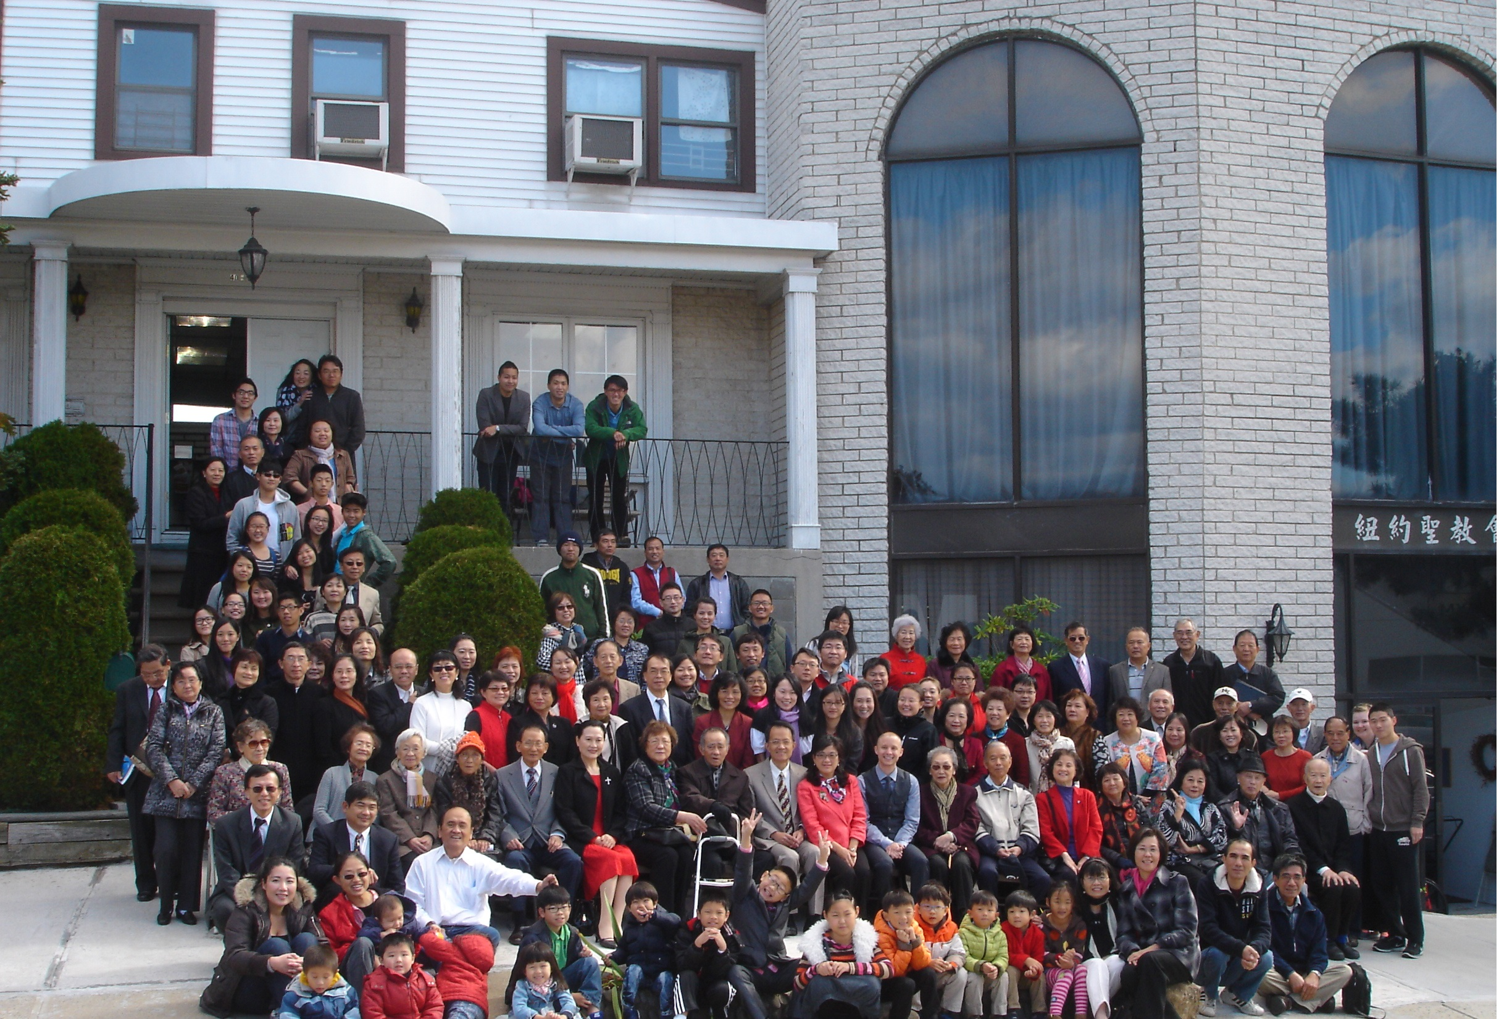

年度金句Key Verse of the Year
馬可福音Mark 3:14-15
「耶穌選立了十二個人...要他們跟自己常在一起，
好差遣他們去傳道，又有權柄趕鬼。」 (聖經新譯本)
「耶穌設立十二人...是欲互in及伊做夥，
閣差in去傳道，嘛互in有權柄趕鬼。」(現代台語譯本)
“Jesus appointed twelve...so that they might be with him and he might
send them out to preach and have authority to cast out demons.” (ESV)

榮譽牧師Pastor Emeritus：高耀民牧師Rev. Benjamin Kao
主任牧師Senior Pastor：尤陽生牧師Rev. Johnson Yu Tel:718-746-4199
英語牧師English Pastor：白書亞牧師Rev. Joshua Birchfield Tel:970-689-2671
值月同工Coworker of month：劉淑清姐妹Samantha Tel:516-791-2313
教會地址Church Address：40-31 165th Street, Flushing, NY 11358
教會電話Church Tel：(718)460-6326 教會網址: qtecny.wtc.net
紐約聖教會早/午堂崇拜程序
第2週 2017年1月8日

早堂: 上午9:30am 午堂: 上午11:00am
司會: 孫瑞松弟兄 司會: 鍾仁賢弟兄
司琴: 劉淑瓊姐妹 司琴: 劉依清姐妹

序樂 ……………… (會眾安靜默禱) …………………… 司琴
宣召…………………………………………………………司會
讚美 早堂:1.「我的救贖者活著」午堂:1.「這是耶和華所定的日子」
&禱告 2.「我要讚美主」 2.「够額用的恩典」

使徒信經 ……………………………………………司會及會眾
啟應…………啟應文:以賽亞書第40章選讀…………司會會眾
讀經………馬可福音3:14-15；提摩太後書3:16-17………司會
證道…………「禱告，牧養，裝備，上路」………尤陽生牧師
奉獻………「獻己於主」(世紀頌讚346首) ……早堂:周曉霞姐妹
(如果你還不瞭解奉獻的意義，請暫時不必奉獻) 午堂:譚麗卿姐妹

頌榮………………「讚美宇宙主宰」 (聖歌30首) …………會眾
祝禱…………………………………………………尤陽生牧師
阿們………………………「阿們頌」………………………會眾
殿樂…………………… (會眾安靜默禱)……………………司琴

～～～～～～～～～～～～～～～～～～～～～～～～～～～

金句:（馬可福音3:14-15）
(華)「耶穌選立了十二個人...要他們跟自己常在一起，
好差遣他們去傳道，又有權柄趕鬼。」
(台)「耶穌設立十二人...是欲互in及伊做夥，
閣差in去傳道，嘛互in有權柄趕鬼。」

消息報告及歡迎……………………………………………司會

【紐約聖教會-各團隊負責同工】Church Co-worker Team
團隊Team | 同工Coworker | 聯絡電話Contact
主席Chairperson | 尤陽生牧師Rev. Johnson Yu | 718-746-4199
副主席Vice Chair | 陳鴻成Daniel Chen | 646-267-3815
英語牧師EM Pastor | Rev. Joshua Birchfield白書亞牧師 | 970-689-2671
行政Administration | 陳鴻成Daniel Chen  尤立忠Jeffrey Yu | 646-267-3815  646-673-4088
敬拜Worship | 劉淑清Samantha Liu | 516-791-2313
關懷Caring | 陳天忠Tian Zhong Chen | 917-832-3598
造就Discipleship | 陳元卿Ann Chen | 347-834-4121
事奉Service | 張文雄Wen-Hsiung Chang | 718-380-7553
宣教Mission | 潘巨明James Pan | 718-359-4096
財務Finance | 黃文華Ann Huang | 917-678-1536
英語部English Ministry | 李婷Christine Li | 718-640-3181
兒童部Children Ministry | 張美琴Megan Chang | 917-566-9006

【小組聚會】Mandarin Small Groups
僕人 | 聚會時間 | 聚會地點 | 聯絡電話
長輩喜樂小組-張文雄夫婦 | 週二10:00am | 40-32 166th Street -社區中心 | (646) 427-7040
週五小組/每週聚會 | 週五8:00pm | 40-31 165th Street -教會一樓 | (718) 460-6326
社青小組-朱世杰夫婦 | 週五7:30pm | 40-31 165th Street -教會三樓 | (917) 566-8602
週六小組/每月一、三週 | 週六4:00pm | 40-31 165th Street -教會三樓 | (718) 460-6326
桌球練習-林振成弟兄 | 週一,三8-10pm | 週六2-6 pm -教會一樓 | (917) 754-8503

【2017年一月早、午堂主日學】Mandarin/Taiwanese Sunday School
班別 | 老師 | 教室

早堂華語: DVD觀賞學習
耶穌－祂活在我們當中 | 孫瑞松/朱駿康/陳元卿 | 一樓餐廳

午堂台語: 停課

(與早堂一同用餐)
【1/1/17主日聚會人數】Attendance
早堂崇拜 | 午堂崇拜 | 英文堂崇拜 | 兒童部崇拜 | 合計人數
70人 | 28人 | 23人 | 兒童:8人 | 129人 人
【1/1/2017主日奉獻明細及總計】Offertory Details
十一奉獻
Tithe
感恩奉獻Thanks
建堂奉獻

其他奉獻
現金奉獻 | 十一奉獻 | 感恩奉獻 | 建堂奉獻 | 其他奉獻 | 奉獻總計

第2週 1/8/2017 值月同工: 劉淑清Coworker of the Month: Samantha Liu

【歡迎與消息報告】Welcome and Announcement
- 歡迎新朋友及過訪的主內兄姊，願神賜恩於你，請繼續來認識敬拜神。

□〔教牧/同工團隊〕Pastoral and Co-worker Team
- 1/22主日下午2:30要召開2017年度事工計畫及預算同工會，各團隊同工請於本週1/8之前完成自己團隊的討論，並於下週主日1/15之前將計畫書與預算表交給尤牧師。
- 每日讀經運動的『三年讀完整本聖經』活動已經過兩年了，2017將是最後的一年，希望兄姐們繼續每日讀經的習慣，與主每日親近並思考祂的話語。
- 2017教會月曆一家一份，尚未拿到的弟兄姊妹請在招待處簽名領取。
- 請繼續為建堂需要關心與奉獻支持：
募款總目標  Pledge Goal | 已收奉獻累計(至12/25)  Cumulated Received (12/25) | 台灣募款(至12/25)  Fund Raising-Taiwan(till 12/25) | 總計還需奉獻  Pledge Still Needed
$980,000 | $410,275 | $52,361 | $517,364

銀行貸款每月還款  Monthly Mortgage | 本月累計奉獻(至12/25)  Received This Month (Till 12/25)
$2,800 | $2,920
- 教會徵聘一位〈半職教牧幹事〉以分擔牧者事務性工作。資格要求與工作內容詳情貼於佈告欄，合乎條件有負擔者請直接與尤牧師聯繫。
□〔造就〕Discipleship
- 成人主日學一二月份早堂分段觀賞DVD「耶穌－祂活在我們當中」，並由孫瑞松弟兄作簡短講解；每次看完短片後，會就地分組作討論分享。午堂停課，與早堂一起用餐。三月起春季課程要綜合研讀新約聖經四福音「耶穌生平」。
□〔敬拜〕Worship
- 2017年1～3月服事表已印好，請到招待桌自行拿取。
□〔宣教/社區外展〕Mission/Community Outreach
- 教會社區展望中心課程:
「兒童音樂學校」"QTEC Music School"由Cindy Chen老師指導，費用:$300。每週六A班: 10-11am，B班:2-3pm。時間: 10/22/2016
～1/21/2017共11堂課，歡迎3-6歲孩童報名參加。
˙網上報名: https://www.facebook.com/qteccommunitycenter/?fref=ts
- 教會〈社區展望中心〉所開的各種日間學習班，徵求多位義工來輪
流擔任教師助手。請洽宣教同工潘巨明弟兄(718-359-4096)。
□〔肢體關懷〕Caring
- 請繼續為志偉弟兄的身心及家屬照顧者代禱，目前還在醫院照護中。
- 身體欠安：王志偉，簡如詳，高牧師，黃強榮(尤師母父親)，董仲天，
周文耀，周震歐，劉馨，葉元龍，陳蓉，張經久，戎嗣定，鄭建民，陳許秀鳳，薛盧瑞英，郭淵源，郭久美，劉忠彥，張少杰，郭秀卿，洪傳雄，謝熊聯芳，張董繼璜，韓王桂枝，郭振玉，鄭賢堅。
- 尤師母於12/13回台探親，定1/11返美。

第2st wk週 1/8/2017 紐約聖教會主日崇拜
講題:《禱告，牧養，裝備，上路》 尤陽生牧師
經文: 馬可福音3:14-15；路加福音11:1-2；加拉太書 6:1-2
以弗所書4:11-12,14；提摩太後書 3:16-17；路加福音10:1-2
講道筆記:
一、【禱告】－禱告優先

二、【牧養】－小組牧養

三、【裝備】－門徒訓練

四、【上路－】上路付出

【2017年一月聚會及活動】
日期Date | 時間Time |  | 活動內容Activities | 連絡人Contact | 聯絡電話TEL
1/1 | 各堂時間 |  | 新年聖餐主日 | 劉淑清Samantha Liu | (718) 938-2796
1/15 | 6:00pm |  | NBA籃球賽-布魯克林網隊 | 陳鴻成Daniel Chen | (646) 267-3815
1/22 |  | 2:30pm | 年度計畫及預算同工會 | 尤牧師Pastor Yu | (718) 746-4199
1/29 | 10:00am |  | 春節主日-早午堂聯合崇拜 | 劉淑清Samantha Liu | (718) 938-2796

